Link youtube:
- Kênh youtube: https://youtube.com/@thornofgrief?si=9Byi2HtUch2u2Z4l
- Danh sách phát: https://youtube.com/playlist?list=PLQh1Urylt75M&si=zKUCIDb1Vj-BaIBL
Thực hành:
- Thiết lập môi trường
- IP Server:
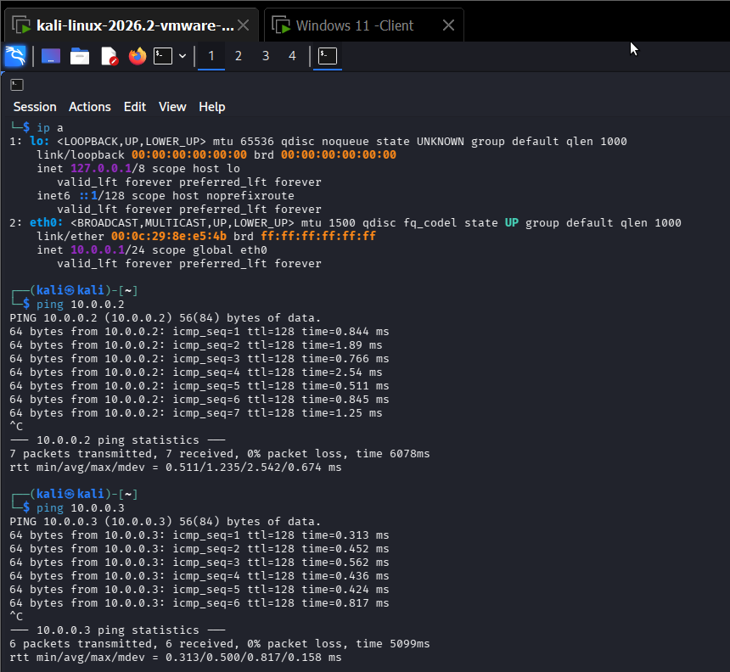
- IP Client:

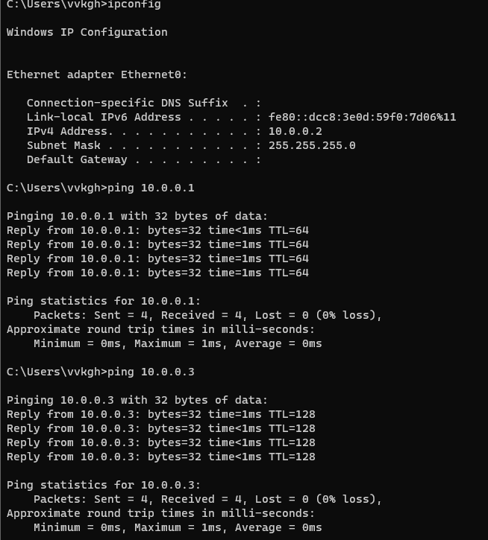
- Ip Attacker:
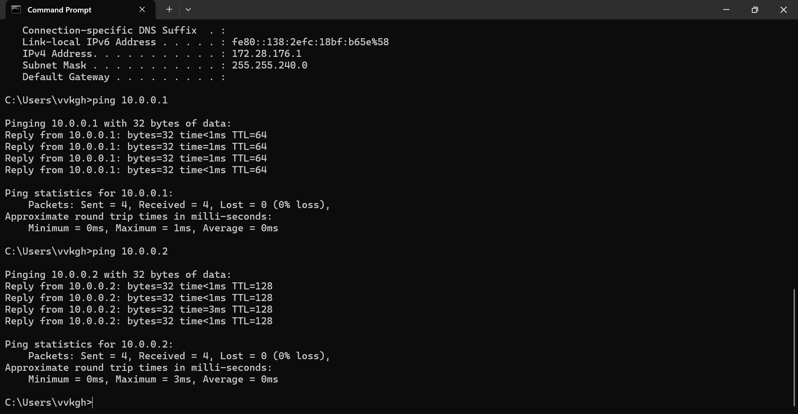
- Tạo user:

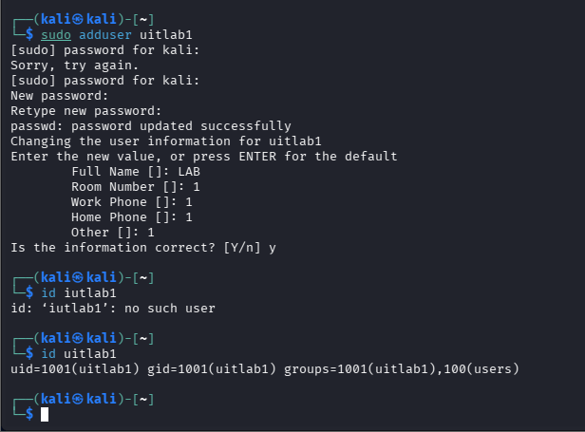

- Bắt gói tin khi sử dụng telnet
- Thêm telnet vào Kali Linux:
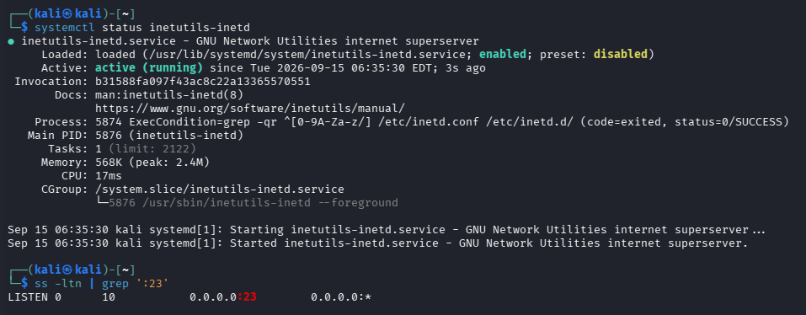

- Kết nối PuTTY từ máy client:
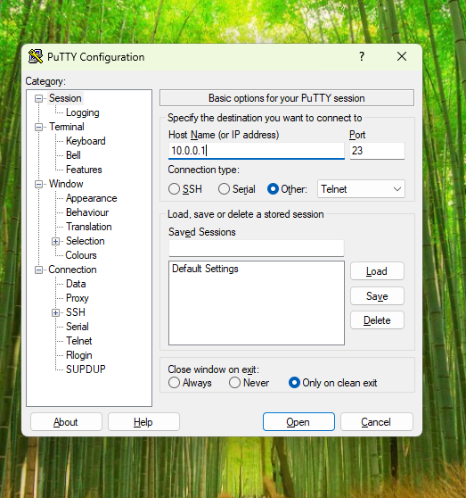

- Đăng nhập telnet từ máy client:
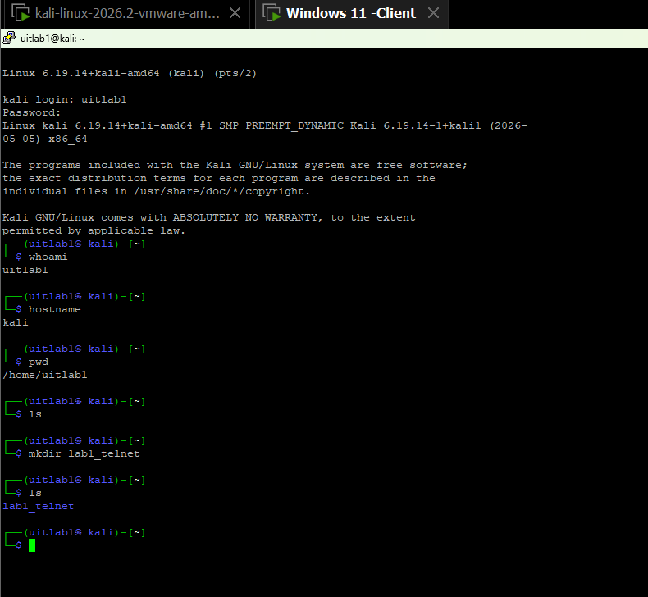

- Wireshark capture 10.0.0.2 -> 10.0.0.1 qua port 23
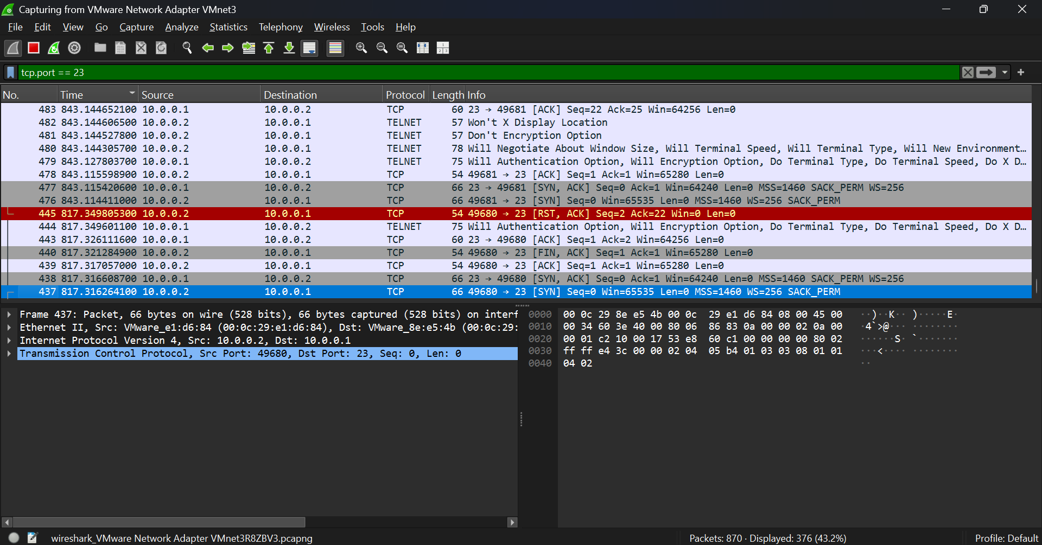

- Wireshark follow tcp stream port 22, kiểm tra thông tin:
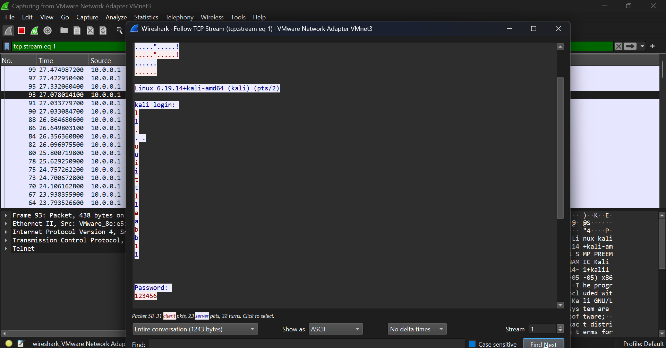

- Đổi mật khẩu mạnh hơn nhưng telnet không làm mã hóa kênh truyền
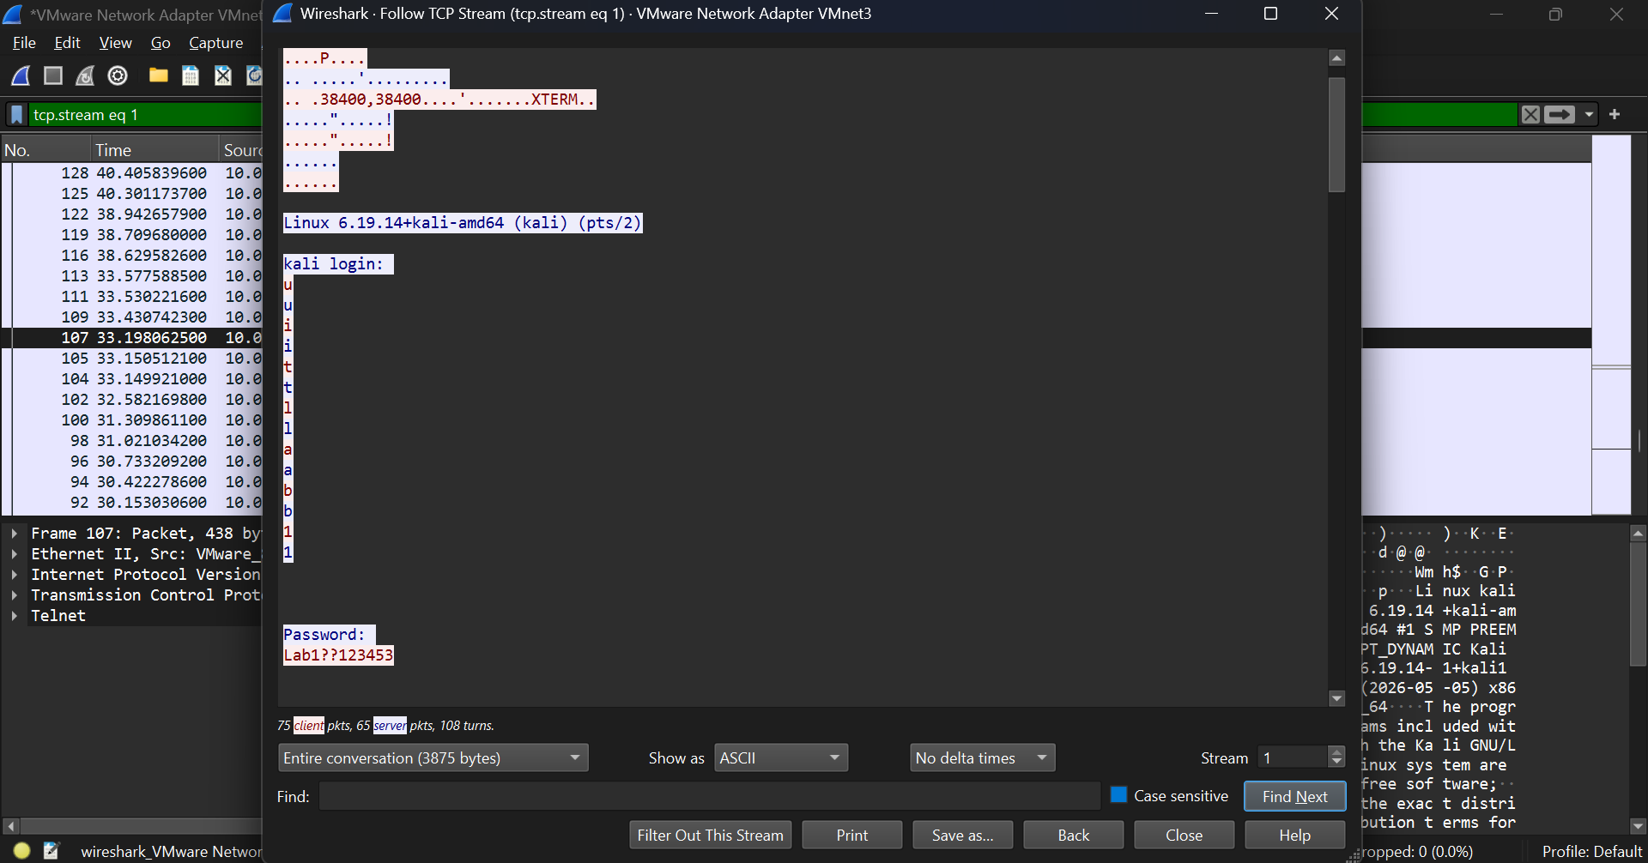
- Bắt gói tin khi sử dụng ssh
- Cài đặt openssh trong kali linux:
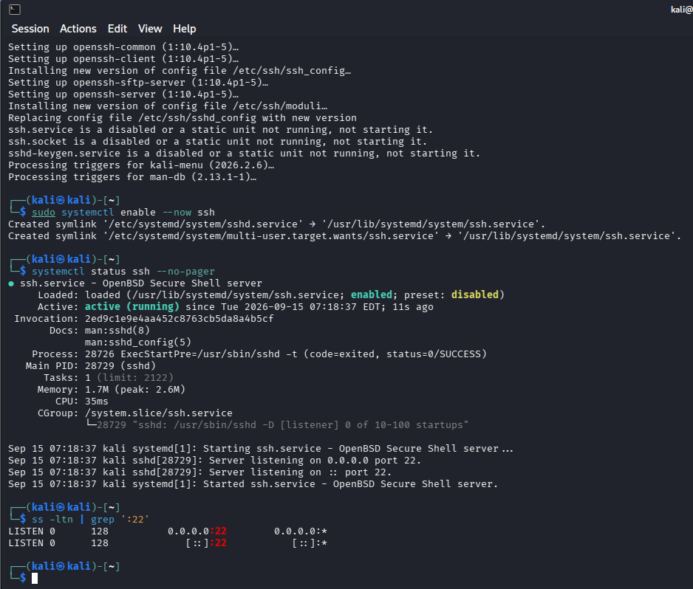
- Kết nối ssh từ client qua PuTTY, kiểm tra fingerprint:
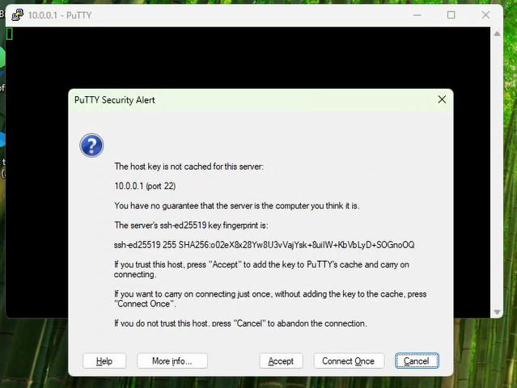
- SSH login thành công
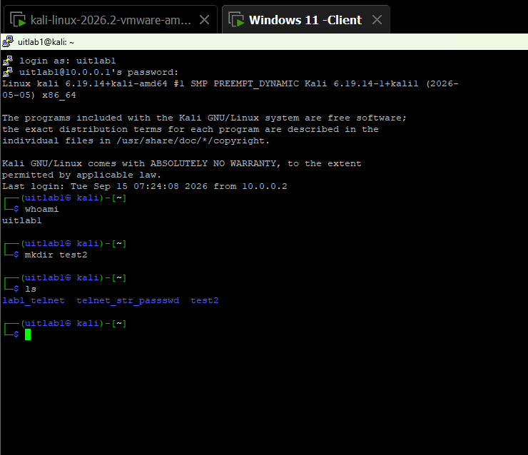

- Wireshark capture 10.0.0.2 -> 10.0.0.1 qua port 22:
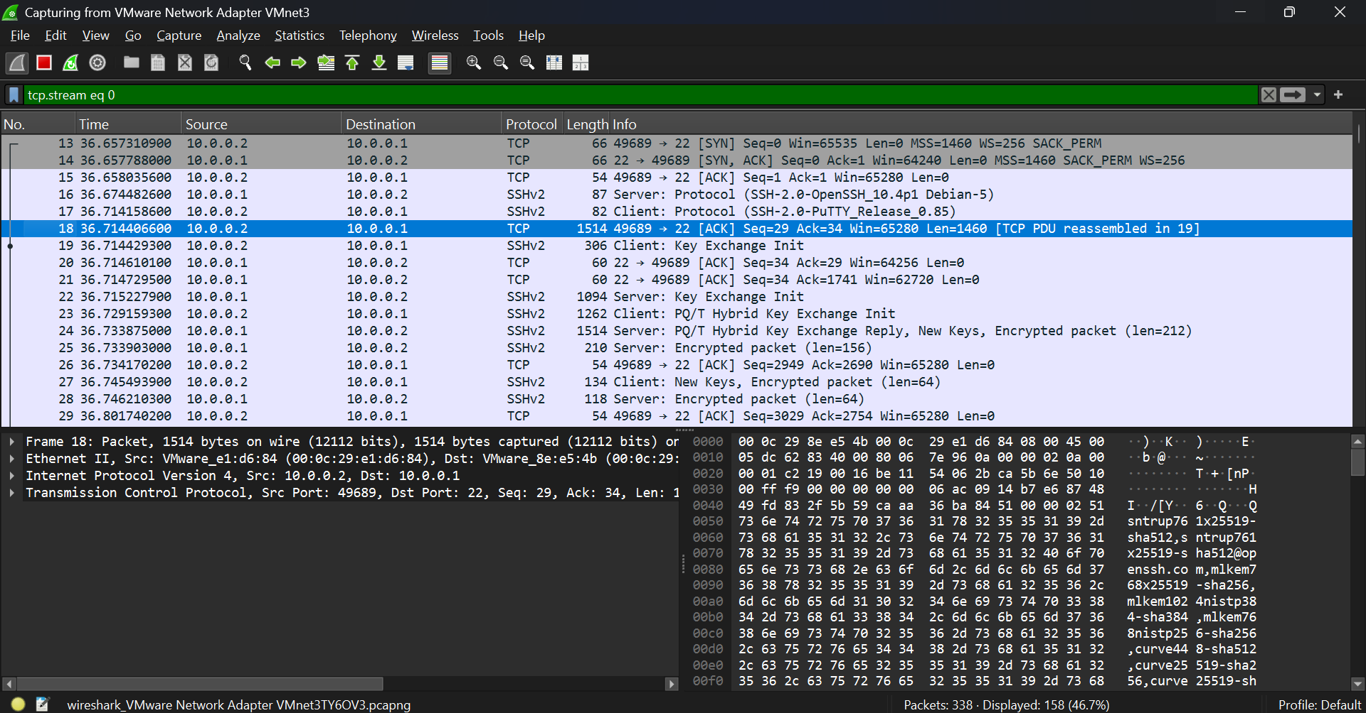
- Wireshark follow tcp stream port 22, kiểm tra thông tin nhưng lúc này thông tin được mã hóa :
